

TISKOVÁ ZPRÁVA V Praze dne 29. 11. 2018

Eduard Forejt nastoupil do PASSERINVEST GROUP

Eduard Forejt (41) zastává nově vzniklou pozici Business Development Director v developerské a investiční společnosti PASSERINVEST GROUP. Jeho více jak dvacetileté zkušenosti v oblasti realit přispějí k rozvoji nových podnikatelských aktivit, akvizic i strategií společnosti.

Eduard Forejt před svým nástupem do společnosti PASSERINVEST GROUP působil dvanáct let v české pobočce Jones Lang LaSalle na řadě pozic jako např. Senior Negotiator of the Office Leasing Department, Head of Office Agency či Business Developer Director. Předchozí zkušenosti získal ve společnosti King Sturge Real Estate Agency nebo ČSOB. Poslední rok se věnoval soukromému podnikání v oblasti komerčních nemovitostí.

E. Forejtovi je propůjčen titul CRE® (Counselor of Real Estate) prestižní americké organizace The Counselors of Real Estate®. Věnuje se přednáškové činnosti na ČVUT v Praze na fakultě architektury, pravidelně publikuje odborné články a aktivně se účastní významných obchodních konferencích.

Volný čas rozděluje mezi rodinu a své koníčky, jako je střelba, hudba a motocykly Harley-Davidson.

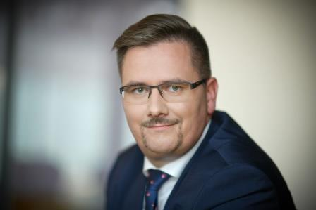

Eduard Forejt, Business Development Director Passerinvest Group

Více informací a fotografie v tiskové kvalitě Vám poskytne:
Kristýna Samková, Head of PR and Marketing dept.
PASSERINVEST GROUP, a.s.
Tel.: (+420) 221 582 111
E-mail: Kristyna.Samkova@Passerinvest.cz
www.passerinvest.cz, www.bbcentrum.cz

Marcela Štefcová
Crest Communications a.s.
Mobil: (+420) 731 613 669
E-mail: marcela.stefcova@crestcom.cz
www.crestcom.cz

O společnosti

PASSERINVEST GROUP, a. s., je ryze česká developerská a investiční společnost, jejíž jméno je spojováno zejména s realizací multifunkčního areálu BB Centrum v Praze 4 – Michli. Tímto, svého druhu nejúspěšnějším a nejrozsáhlejším projektem ve střední Evropě, si společnost založená roku 1991 Radimem Passerem vybudovala velmi dobré jméno jak na domácí, tak mezinárodní úrovni. Zásluhu na tom má nejenom kvalita realizovaných projektů a vysoká úroveň poskytovaných služeb, ale i smysl pro fair-play, vstřícný vztah k nájemcům-uživatelům budov a zodpovědnost vůči společnosti i životnímu prostředí. Ve svém portfoliu má PASSERINVEST GROUP další zajímavé developerské projekty.

